Chía continúa con las ayudas alimentarias para con el adulto mayor
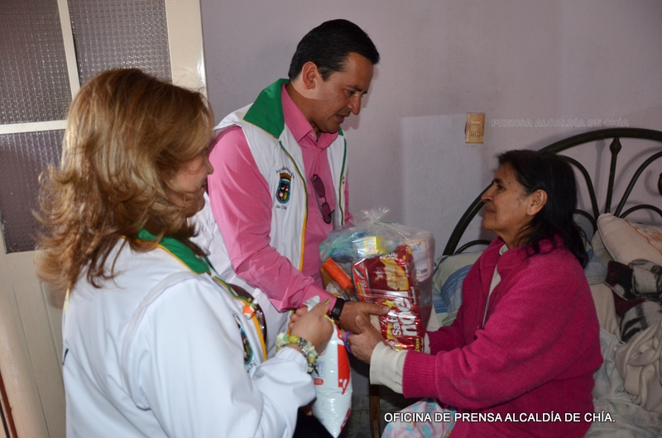
Chía, 21 de octubre de 2013. Esta vez el turno fue para los sectores de Mercedes de Calahorra, 20 de Julio y Siata, en donde se entregaron un total de 100 ayudas alimentarias, beneficiando así a los adultos mayores que se encuentran en condición de discapacidad física y extrema pobreza.
Es así, como el pasado sábado 19 de octubre, una comitiva liderada por el Alcalde de Chía, Guillermo Varela Romero y con la compañía del Director de Acción Social, Alcides López y la Gestora Social, Rosalba Bello, se entregaron 100 ayudas alimentarias con un kit de aseo a los adultos mayores en estado de vulnerabilidad..
En este recorrido la primera autoridad del municipio manifestó; “Hemos encontrado una serie de adultos mayores, que por sus condiciones de salud no pueden acudir a ningún tipo de programa que brinda el municipio, focalizándolos a través de la Secretaria de Desarrollo Social y las brigadas de salud que se han ejecutado, tomando así sus datos para realizar una serie de visitas, las cuales están acompañadas de ayudas alimentarias y un análisis médico, y así continuar con una asistencia en todos los niveles”.
Hasta el momento se tiene localizadas 350 adultos mayores con discapacidad física y extrema pobreza, sin embargo en la medida que se continúen con estos recorridos la cifra puede aumentar, el objetivo primordial del tanto para la Administración y el programa del adulto mayor es descentralizar este mismo para brindar una cobertura total en los servicios de alimentación, gerontología, terapia ocupacional y actividades lúdicas.
Esta jornada entrega 100 ayudas alimentarias con un kit de aseo mensual.

